万兆交换机
Web配置手册
（适用于S4700-48G-4TF、S4700E-48G-4TF）

目 录
1.1 通过Web访问交换机 3
1.2 Web界面介绍 3
第2章 系统状态 5
2.1 系统信息 5
2.2 系统日志 5
2.3 端口统计 5
2.4 详细统计 6
2.5 二层转发表 6
2.6 环路保护状态 7
第3章 系统设置 8
3.1 IP配置 8
3.2 日志配置 8
3.3 用户配置 10
第4章 端口配置 11
4.1 端口配置 11
4.2 端口镜像 13
第5章 高级配置 15
5.1 链路聚合 15
5.2 VLAN管理 18
第6章 网络安全 23
6.1 MAC地址表 23
6.2 风暴抑制 25
6.3 环路保护 26
第7章 系统维护 27
7.1 设备重启 27
7.2 恢复出厂 27
7.3 固件升级 27
7.4 配置导出 27
7.5 配置导入 28
7.6 PING诊断 28

配置准备

通过Web访问交换机
通过Web浏览器访问交换机，请确保您所使用的浏览器能够符合以下几点要求：
- HTML版本7.0
- HTTP版本1.1
- JavaScript™版本1.5
此外，请确保交换机运行的主程序文件支持Web访问，且您的计算机已经连接到交换机所在的网络。如果是第一次使用交换机，无需额外配置，您已经可以使用Web访问：
1、修改您计算机网络适配器的IP地址为“192.168.255.2”，子网掩码为“255.255.255.0”。
2、打开Web浏览器，在地址栏中输入“192.168.255.1”。
注意“192.168.255.1”是交换机的缺省管理地址。
3、在登录验证对话框中输入用户名和密码，初始的用户名和密码均为“admin”，请注意区分字母的大小写。
4、若认证成功，浏览器中会显示交换机的系统信息页。

Web界面介绍
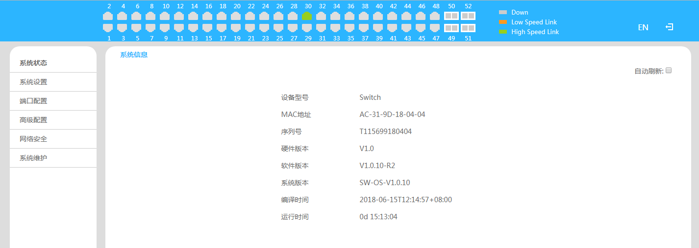
整个页面又分为顶部显示区、导航栏和配置区等部分。

顶部显示区

可以查看每个端口的链接状态，1000/10000M端口显示绿灯；10/100M端口显示橘黄色等。
右侧“退出登录”按钮，提供注销功能；“EN”按钮可以将界面切换到英文页面。

导航栏
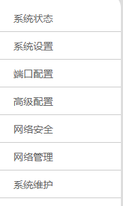
导航栏控制配置区中显示的内容。导航栏的内容以列表的形式显示，并按类别分组。如需进行某项配置，请先点击组名，待列表展开后点击子项。比如，如果需要查看当前的端口流量，请先点击“系统状态”，然后点击“端口统计”。

配置显示区

配置显示区显示设备的状态信息和配置，通过点击导航栏的列表项可以改变该区域的内容。

配置区
配置区显示从导航栏中选中的内容，配置区提供查看、修改配置操作。
下面通过七章节来介绍五大配置模块：系统状态、系统配置、端口配置、高级配置、网络安全、网络管理、系统维护。

系统状态

系统信息
图为交换机系统信息显示界面。在系统信息页面中，可以查询看到设备的型号、硬件版本、MAC地址、设备序列号、软件版本、编译时间、运行时间。

系统日志
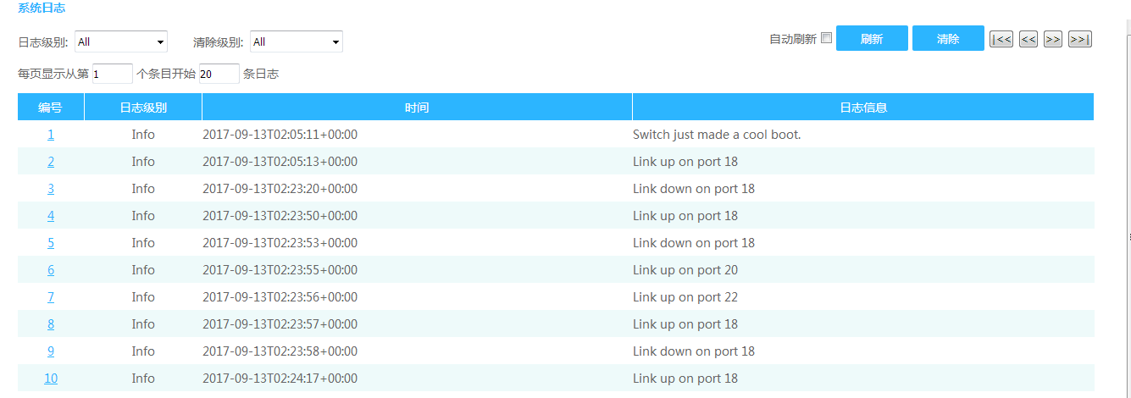
图为交换机系统日志显示界面。在系统日志页面中，可查看设备运行过程中的一些系统日志信息，方便维护人员分析问题。

端口统计
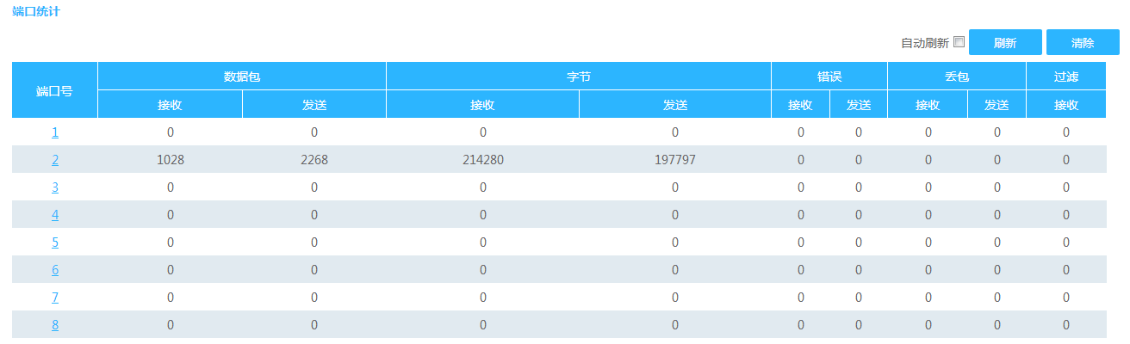
图为交换机端口统计信息界面。在端口统计页面中，可以查看每个端口发送/接收的包数量、字节数，发送/接收错误报文数。当端口的错误报文数过多则说明该端口的工作状态很差，需要检查端口所连的线缆或者对端设备是否存在问题。
在该项功能中，用户可勾选“自动刷新”按钮，来实时刷新数据信息，也可人工点击“刷新”按钮来查看新的数据信息，“清除”按钮提供清空统计数据功能。
其中错误包指CRC校验出现错误的包；被丢弃包指发送数据包速率过快呆滞交换机buffer不足导致丢包，或者超出端口转发能力导致丢包，或者一些acl规则导致丢包等。

详细统计
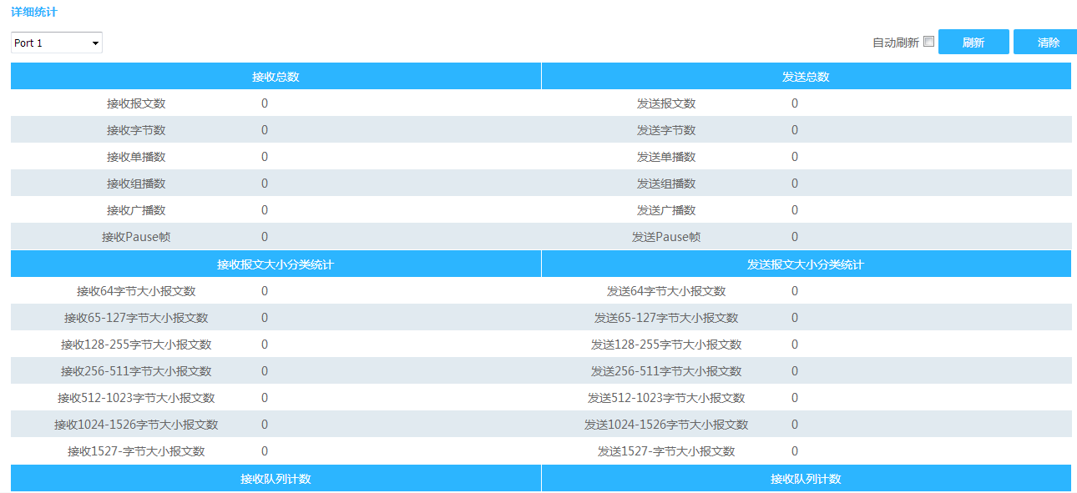
图为交换机所有端口的详细统计界面。在详细统计页面中，可以查询每个端口的详细工作情况，包括接收/发送报文数、广播包、错误包（包括端口丢弃的报文、CRC错误的报文、极小帧的报文、巨型帧的报文以及被过滤掉的报文）等等，便于网管人员进行网络维护。通过端口下拉菜单来查看指定端口流量信息，用户可勾选“自动刷新”按钮，来实时刷新数据信息，也可人工点击“刷新”按钮来查看新的数据信息，“清除”按钮提供清空该端口统计数据功能。

二层转发表
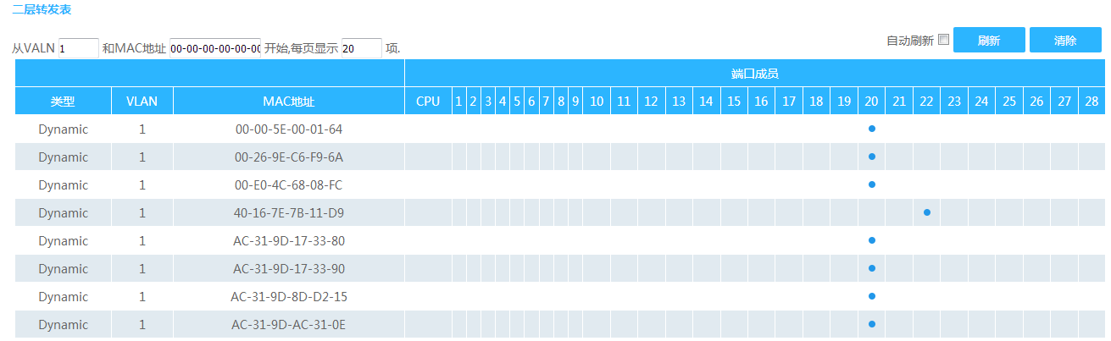
图为交换机二层转发表信息显示界面。此页面可查看交换机的所有二层MAC地址转发表，类型、端口、MAC地址、VLAN等表项。

环路保护状态
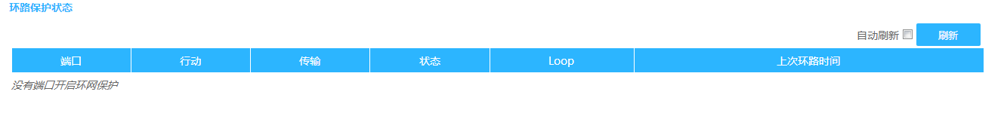
图为交换机环路保护状态信息显示界面。此页面可查看环路保护中端口的主检测模式是否开启、端口当前状态，以及端口的阻塞情况和端口上一次阻塞的时间。
- 传输：端口的主检测模式。
- 状态：端口当前状态。
- loop：端口阻塞情况。
- 上次环路时间：端口上一次阻塞时间。

系统设置

IP配置
IP配置页面可配置交换机的管理IP地址。交换机管理VLAN默认VLAN 1，不可修改。
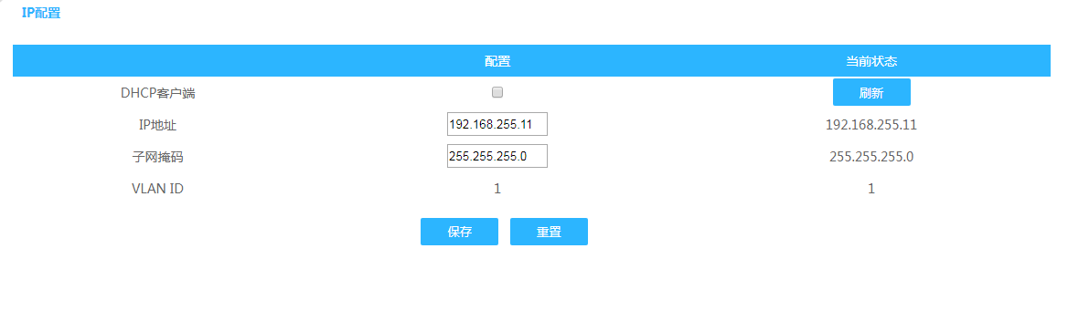
如图，IP配置页面，可以查看设备的IP地址、掩码、管理VLAN。交换机默认IP是192.168.255.1，可以在此页面修改。
- DHCP客户端：配置勾选表示交换机管理IP是由网络中的DHCP服务器分配；
- IP地址：交换机管理IP地址，可以修改交换机管理IP；
- 子网掩码：交换机子网掩码地址，可以修改配置；
- VLAN ID：交换机管理VLAN，默认为VLAN1，不可修改。
提示：请不要随意修改交换机子网掩码，如修改不当，会出现无法登陆交换机的情况。
配置举例：
配置交换为DHCP客户端，自动获取交换机管理IP地址。
勾选“DHCP 客户端”，配置如下：

串口查看交换机获取的IP地址，登录界面，可以查看到如上图中交换机获取的IP地址。

日志配置
日志配置可将交换机的日志信息上传给远端日志服务器。

如图，日志配置页面，可配置远端日志服务器信息，将设备日志信息保存到远端服务器，提供备份查看功能。
- 上传到服务器：全局开关，“使能”表示功能开启、“禁止”表示功能关闭；
- 服务器IP地址：填写远端日志服务器的IP地址；
- 日志级别：选择日志的级别（info<warning<error）
级别 | 含义
Info | 表示一般状态的日志，用于设备正常运转的一般性操作信息。如用户使用display命令等。
Warning | 表示警告信息的日志，设备的异常运转的异常点，可能引起业务故障的流程，需要引起注意。如用户对关闭路由进程，检测出错误协议报文等。
Error | 表示错误信息的日志，错误的操作或设备的异常流程，不会影响后续业务，但是需要关注和原因分析。如用户的错误指令，用户密码错误，检测出错误协议报文（报文是由其他设备获得）。
提示：目前交换机只能显示Info级别的日志。目前该功能暂后期通过软件升级改善。
配置举例：
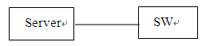
开启server功能，server address填写serverIP地址。日志级别选择info。（server可以用tftp32软件）。
两端口自环，插拔端口。可以看到在系统日志有日志信息显示。也可以在tftp32软件中看到日志信息。如下面两个图：
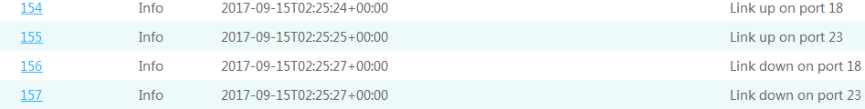

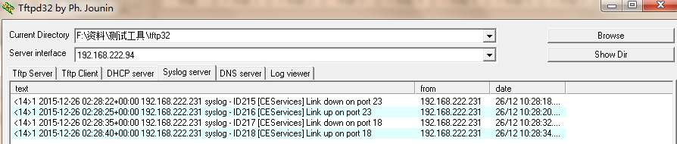

用户配置
用户配置可以访问交换机WEB界面的用户属性，达到保护交换机设置的目的。用户权限等级分2个等级。
如图，用户配置界面。点击admin可以修改用户名密码，也可以点击“添加新用户”添加新的用户。
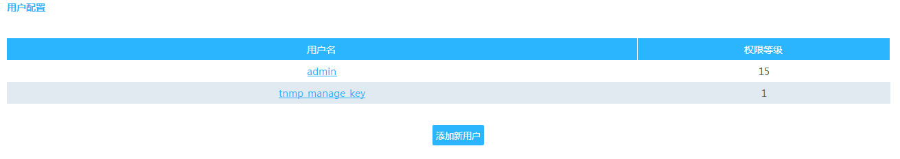
- 添加新用户：
点击“添加新用户”按钮，会弹出如下页面：

- 修改已有用户：
点击“admin”按钮，会弹出如下页面：
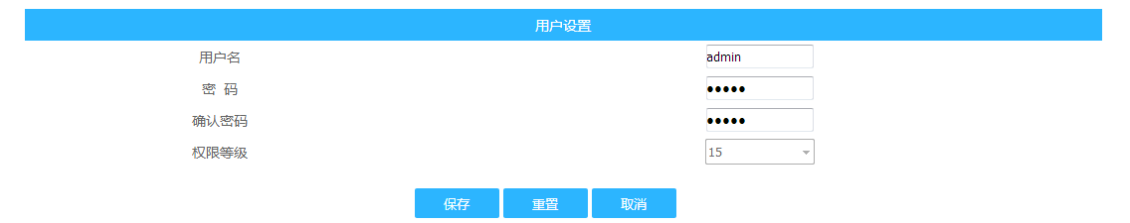
您可以在此处设置新用户的用户名，密码，权限等级。
Privilege level：1/15
1级只能查看一些简单信息。15级可以执行全部命令。默认为level为15。
提示：用户“admin”为管理员用户，默认不可删除。交换机默认用户名密码为admin，如有修改密码，请牢记新密码，防止密码丢失登录设备失败。

端口配置

端口配置
端口配置可配置交换机端口相关的各项基本参数。端口基本参数将直接影响端口的工作方式，请结合实际需求情况进行配置。
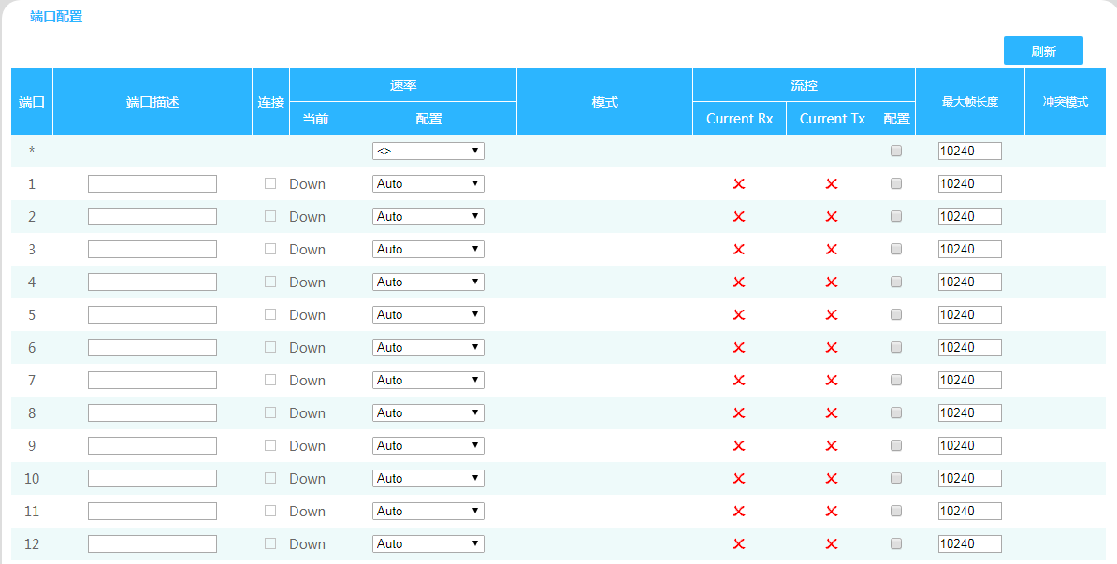
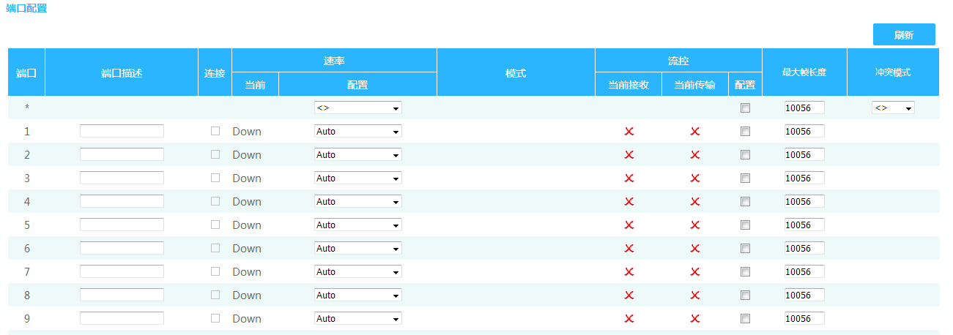
如图，交换机端口配置界面，可查看每个端口的连接状态、端口速率双工方式、流控状态、最大帧长度配置，可配置端口的速率双工方式、收发方向流控功能、最大帧长度。
- 端口：显示交换机端口号；
- 连接：显示端口连接状态标识；
颜色 | 含义
 | 表示链路为连接状态
 | 表示链路为未连接状态
- 速率—当前：显示端口当前速率状态；
当前速率 | 速率双工模式
10Gfdx | 10G全双工
1Gfdx | 1G全双工
100fdx | 100M全双工
100hdx | 100M半双工
10fdx | 10M全双工
10hdx | 10M半双工
Down | 端口未连接
- 速率—配置：配置端口速率双工方式；
提示：更改端口速率双工方式，会直接影响到的端口的通信，请谨慎修改。
端口类别 | 速率模式 | 含义
电口 | Auto（默认值） | 端口速率双工方式自适应
电口 | Disabled | 禁用端口
电口 | 10Mbps HDX | 端口速率双工方式10M半双工
电口 | 10Mbps FDX | 端口速率双工方式10M全双工
电口 | 100Mbps HDX | 端口速率双工方式100M半双工
电口 | 100Mbps FDX | 端口速率双工方式100M全双工
电口 | 1Gbps FDX | 端口速率双工方式1G全双工
光口 | 1000-X_AMS（默认值） | 光口速率双工方式千兆自适应，保证对端是1000-X_AMS时也能协商成功
光口 | 1000-X | 光口强制千兆全双工模式，只能适应光口强制千兆
光口 | Disabled | 禁用光口
万兆口 | 10Gbps FDX | 端口速率双工方式10G全双工
万兆口 | Disabled | 禁用万兆口
- 流控：配置交换机端口流控功能（默认关闭）；
在端口流控-配置处，勾选表示启用端口流控功能；未勾选表示未启用端口流控功能；Current Tx/Rx表示端口在发送/接收方向上的流控状态（“红色叉号”状态表示端口流控功能未启用或端口当前未发生流控，“”状态表示端口流控正在生效，可以正常发送或者接收pause帧）；
提示：“电口”可开启端口流控，同步接收端和发送端的速度，防止因速率不一致导致的网络丢包。
- 最大帧大小：可配置端口传输最大单元，范围在1518-10056字节之间，默认配为10056，适用于使用端口（也可以解释为：可以配置的巨型帧长度范围）；
注意：
关于光口自协商和光口强制千兆的区别：
1.两端都设置为自协商模式
双方互相发送/C/码流，如果连续接收到3个相同的/C/码且接收到的码流和本端工作方式相匹配，则返回给对方一个带有Ack应答的/C/码，对端接收到Ack信息后，认为两者可以互通，设置端口为UP状态
2.一端设置为自协商，一端设置为强制
自协商端发送/C/码流，强制端发送/I/码流，强制端无法给对端提供本端的协商信息，也无法给对端返回Ack应答，故自协商端DOWN。但是强制端本身可以识别/C/码，认为对端是与自己相匹配的端口，所以直接设置本端端口为UP状态
3.两端均设置为强制模式
双方互相发送/I/码流，一端接收到/I/码流后，认为对端是与自己相匹配的端口，直接设置本端端口为UP状态

配置举例：
端口1和端口2分别描述为T1-1,T2-1，选择速率为100Mbps FDX(全双工)和1Gbps FDX，开启流控。如下图：
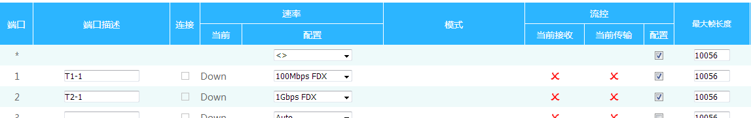

端口镜像
端口镜像也叫端口监控。端口监控是一种数据包获取技术，通过配置交换机，可以实现将一个/几个端口（镜像源端口）的数据包复制到一个特定的端口（镜像目的端口），在镜像目的端口接有一台安装了数据包分析软件的主机，对收集到的数据包进行分析，从而达到了网络监控和排除网络故障的目的。
本页对端口镜像进行配置，包括以下设置（如下图）
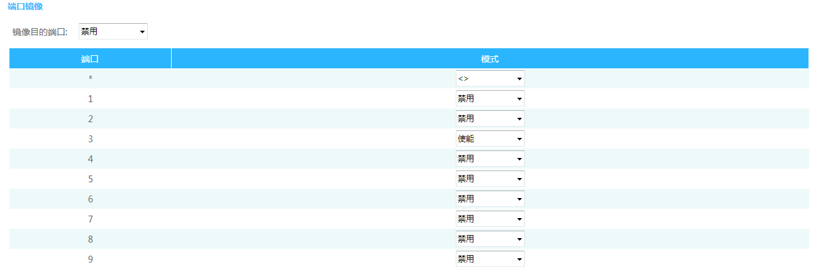
- 镜像目的端口：监控端口，只能选择一个，默认禁用；
- 镜像源端口-端口：被监控口，可以选择一个或者多个；
- 镜像源端口-模式：禁用、Tx only、Rx only、使能四个模式
模式 | 含义
禁用（默认） | 未开启被监控功能
Tx only | 输出监控
Rx only | 输入监控
使能 | 输入/输出都受监控
配置举例：
选择端口1为目的端口，端口2，端口3为源端口。如下图：
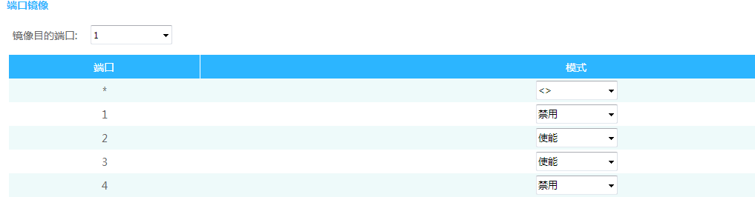
通过抓包或者监控软件可以在端口1看到端口2和端口3的数据流。

高级配置

链路聚合
链路聚合可以实现通信流量在聚合组中各个成员端口之间分担，以增加带宽。同时，同一聚合组的各个成员端口之间彼此动态备份，提高了链路的可靠性。
属于同一个汇聚组中的成员端口必须有一致的配置，这些配置主要包括STP、QoS、VLAN、端口属性、MAC地址学习、ERPS配置、loop Protect配置、镜像、802.1x、IP过滤、Mac过滤、端口隔离等。
提示：不建议用于链路汇聚的端口，进行端口及高级功能方面的配置。
链路聚合分为静态聚合和动态聚合（LACP），与交换机链路聚合的对端设备一般是交换机、网卡。

静态聚合
静态聚合，需用户手动配置，不允许系统自动添加或删除聚合组中的端口，静态聚合配置逻辑简单，易于理解和使用。
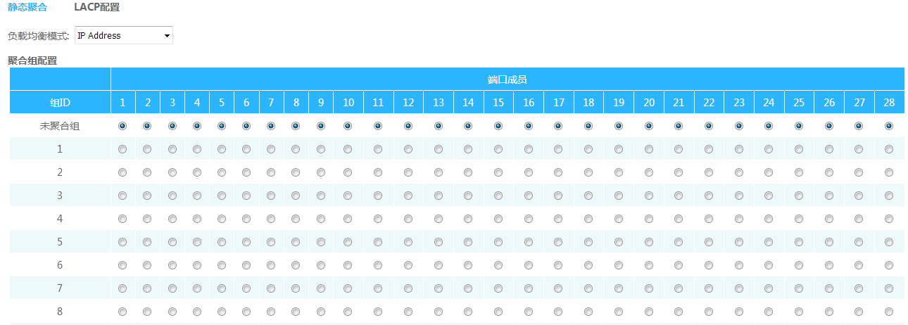
如图，静态聚合配置页面，可以看到主要包括负载均衡模式、聚合组、端口成员三部分。
提示：该页面底部有水平滚动条，滑动滚动条可以看到后面的所有端口。
- 负载均衡模式
端口汇聚共有5种负载均衡算法，如下表：
负载均衡模式 | 说明
IP Address（默认模式） | 将报文的源IP地址和目的IP地址进行负载均衡计算
Source MAC Address | 基于报文的源MAC地址进行负载均衡计算
Destination MAC Address | 基于报文的目的MAC地址进行负载均衡计算
SMAC&DMAC Address | 基于报文的源和目的MAC地址进行负载均衡计算
TCP/UDP Port Number | 基于报文的TCP/UDP端口号进行负载均衡计算
- 聚合组
聚合组是一组以太网端口的集合，该系列交换机，默认支持的聚合组数为实际端口总数/2，默认创建了所有聚合组，端口成员默认为空。
- 端口成员
交换机默认创建了所有聚合组，端口成员为空，要为聚合组配置成员端口，点选端口到对应的聚合组，即可实现端口加入汇聚组。
特别提示：
- 同一端口静态汇聚不能与动态LACP汇聚同时配置；
- 聚合组成员端口请保持配置方面的一致性；
- 聚合组成员端口数目为2-8个。
配置举例：
负载均衡模式选择 SMAC&DMAC，端口9，10，11，12添加到聚合组1，端口13，14添加到聚合组2。如下图：
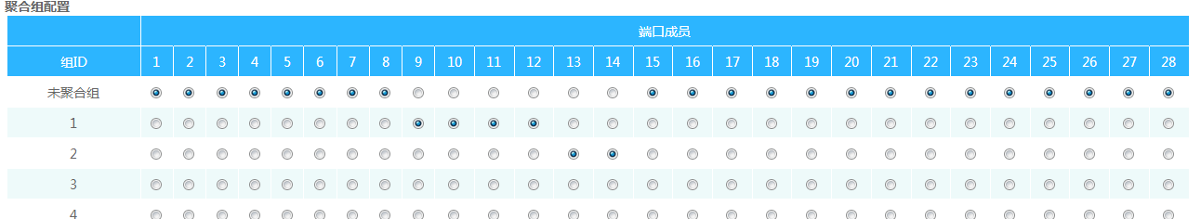

LACP配置
LACP（Link Aggregation Control Protocol，链路汇聚控制协议）是基于IEEE 802.3ad 标准用来实现链路动态汇聚与拆汇聚的协议。汇聚设备双方通过LACPDU报文交互汇聚信息，将匹配的链路汇聚在一起收发数据，汇聚组内端口的添加和删除是协议自动完成的，具有很高的灵活性并提供了负载均衡的能力。
启用端口的LACP功能后，该端口向对端通告本端的系统优先级、系统MAC、端口优先级、端口号和操作Key（由端口的物理属性、上层协议信息和管理Key决定）。
设备优先级高的一端将主导汇聚及拆汇聚，设备优先级由系统优先级和系统MAC决定，系统优先级值小的设备优先级高，系统优先级值相同时系统MAC较小的设备优先级高。设备优先级高的一端将根据端口优先级、端口号以及操作Key选择汇聚端口，操作Key相同的端口才能被选入同一个汇聚组，同一个汇聚组内端口优先级值小的端口会被优先选择，当端口优先级相同的时候，端口号小的会被优先选择。双方交互汇聚信息后被选择的端口将汇聚在一起收发数据。
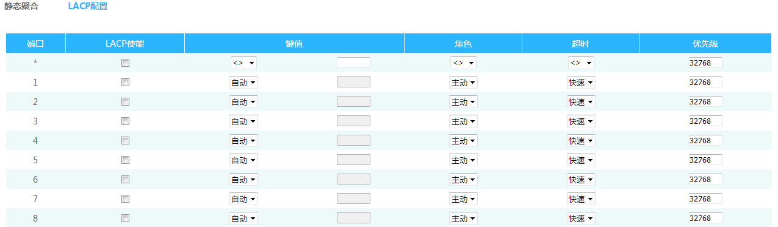
LACP协议的配置参数主要包括：端口LACP功能使能、键值、端口角色（主动/被动模式）、超时配置。
只有开启LACP协议的端口才会进行LACP协商，从而有可能形成汇聚链路。密钥是协商的基础，具有相同密钥的端口才能协商组成一个汇聚链路。协商模式“主动|被动”，当选择“主动”，设备会主动发起汇聚协商；当选择“被动”，设备被动接受其他设备发起的汇聚协商。两台设备互联，至少有一端或两端需设置成“主动”模式才能协商成功。
- 端口：显示交换机端口号；
- LACP 使能：勾选端表示使能端口LACP功能，不勾选则为未使能；
- 键值：同一汇聚组的成员，需配置相同的管理键值，键值可以选择指定和特定（需手动配置，允许值范围1-65535）一般默认配置；
- 角色：默认主动可选项为主动和被动，参与动态汇聚的设备一端要选配主动模式，另一端要配置被动模式；
- 超时：默认快速，可选项为快速和缓慢，分别表示快超时和慢超时；
配置举例：
LACP配置页面，点选25-26端口LACP功能使能，键值指定，角色主动，其它默认，保存；LACP配置页面，点选27-28 口LACP功能使能，键值特定，角色被动，其它默认；保存。如下图：
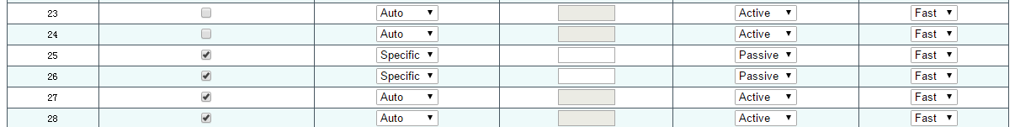
链路聚合可以实现通信流量在聚合组中各个成员端口之间分担，以增加带宽。同时，同一聚合组的各个成员端口之间彼此动态备份，提高了链路的可靠性。
属于同一个汇聚组中的成员端口必须有一致的配置，这些配置主要包括STP、QoS、VLAN、端口属性、MAC地址学习、ERPS配置、loop Protect配置、镜像、802.1x、IP过滤、Mac过滤、端口隔离等。
提示：不建议用于链路汇聚的端口，进行端口及高级功能方面的配置。
链路聚合分为静态聚合和动态聚合（LACP），与交换机链路聚合的对端设备一般是交换机、网卡。

VLAN管理
以太网是一种基于CSMA/CD（Carrier Sense Multiple Access/Collision Detect，带冲突检测的载波侦听多路访问）技术的共享通讯介质。采用以太网技术构建的局域网，既是一个冲突域，又是一个广播域，当网络中主机数目较多时会导致冲突严重，广播泛滥、性能显著下降，甚至网络不可用等问题。通过在以太网中部署网桥或二层交换机，可以解决冲突严重的问题，但仍然不能隔离广播报文。在这种情况下出现了VLAN（Virtual Local Area Network，虚拟局域网）技术，这种技术可以把一个物理LAN划分成多个逻辑的LAN——VLAN。处于同一VLAN的主机能直接互通，而处于不同VLAN的主机则不能直接互通。这样，广播报文被限制在同一个VLAN内，即每个VLAN是一个广播域。
VLAN的优点如下：
- 1) 提高网络性能。将广播包限制在VLAN内，从而有效控制网络的广播风暴，节省了网络带宽，从而提高网络处理能力。
- 2) 增强网络安全。不同VLAN的设备不能互相访问，不同VLAN的主机不能直接通信，需要通过路由器或三层交换机等网络层设备对报文进行三层转发。
- 3) 简化网络管理。同一个虚拟工作组的主机不会局限在某个物理范围内，简化了网络的管理，方便了不同区域的人建立工作组。
VLAN划分不受物理位置的限制，不在同一物理位置范围的主机可以属于同一个VLAN；一个VLAN包含的用户可以连接在同一个交换机上，也可以跨越交换机。本交换机支持的VLAN类型有802.1Q VLAN、MAC VLAN、IP Subnet-based VLAN和协议VLAN。协议VLAN仅对untag数据包和优先级tag数据包生效。当一个数据包同时满足802.1Q VLAN、MAC VLAN、IP Subnet-based VLAN和协议VLAN时，交换机将按照MAC VLAN、IP Subnet-based、协议VLAN、PVID的顺序来处理数据包，在相应VLAN中转发数据包。
802.1Q VLAN
由于普通交换机工作在OSI模型的数据链路层，若要交换机能够识别不同VLAN的数据包，只能对数据包的数据链路层封装进行VLAN识别。因此，VLAN识别字段被添加到数据链路层封装中。
IEEE 802.1Q协议为了标准化VLAN实现方案，对带有VLAN标识的数据包结构进行了统一规定。协议规定在目的MAC地址和源MAC地址之后封装4个字节的VLAN Tag，用以标识VLAN的相关信息， VLAN Tag包含四个字段，分别是TPID（Tag Protocol Identifier，标签协议标识符）、Priority、CFI（Canonical Format Indicator，标准格式指示位）和VLAN ID。 如下图所示：
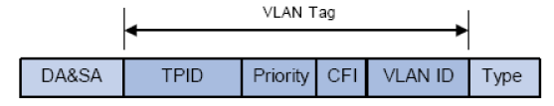
- 1) TPID：用来表示本数据帧是带有VLAN Tag的数据。该字段长度为16bit。协议规定的缺省取值为0x8100。
- 2) Priority：用来表示数据包的传输优先级。
- 3) CFI：以太网交换机中，CFI总被设置为0。由于兼容特性，CFI常用于以太网类网络和令牌环类网络之间，如果在以太网端口接收的帧CFI设置为1，表示该帧不进行转发，这是因为以太网端口是一个无标签端口。
- 4) VLAN ID：用来标识该报文所属VLAN的编号。该字段长度为12bit，取值范围为0~4095。由于0和4095为保留值，通常不给用户使用，所以VLAN ID的取值范围一般为1~4094。VLAN ID简称VID。
交换机利用VLAN ID来识别报文所属的VLAN，当接收数据包不带VLAN Tag时，交换机会为该数据包封装带有接收端口默认VLAN ID，将数据包在接收端口的缺省VLAN中进行传输。
本手册中，对包含VLAN Tag字段的数据包我们简称为tag帧，untag帧指数据包中没有VLAN Tag字段的数据包，优先级tag帧指数据包中有VLAN Tag字段，但VLAN ID为0的数据包。
- 端口的三种链路类型 :
在创建802.1Q VLAN时，需要根据端口连接的设备设置端口的链路类型。端口的链路类型有下面三种：
- 1)ACCESS：端口只能属于1个VLAN，出口规则为UNTAG，多为连接用户终端设备的端口。当ACCESS类型端口加入了其它VLAN时，则自动退出原有VLAN。
- 2)TRUNK：端口可以允许多个VLAN通过，可以接收和发送多个VLAN的报文，常用于网络设备之间级连。在网络中VLAN经常跨接在不同交换机上，TRUNK类型端口的默认出口规则为TAG，在转发端口默认VLAN数据时去掉VLAN信息，转发其余VLAN数据时保持原有VLAN信息。
- 3)Hybrid：端口可以允许多个VLAN通过，可以接收和发送多个VLAN的报文，可以用于网络设备之间连接，也可以用于连接用户设备。Hbrid类型端口的出口规则可以根据该端口连接设备的实际情况灵活配置。
- PVID与VLAN数据包处理关系:
PVID（Port VLAN ID），就是端口的缺省VID。当交换机的端口接收到的报文不带VLAN Tag时，交换机会根据接收端口的PVID值为该报文插入VLAN Tag，并进行转发。
当在局域网中划分VLAN时，PVID是每个端口的一个重要参数，表示端口默认所属的VLAN。它有两个用途：
- 1) 当端口收到untag报文时，将根据PVID为数据包插入VLAN Tag。
- 2) PVID指定了端口的默认广播域，即当端口接收到UL包或广播包的时候，交换机将这些数据包在该端口的默认VLAN内广播。
IEEE802.1Q VLAN功能包括VLAN配置、VLAN状态、VLAN端口配置三个页面。
本页对VLAN进行配置，包括以下配置（如下图）：
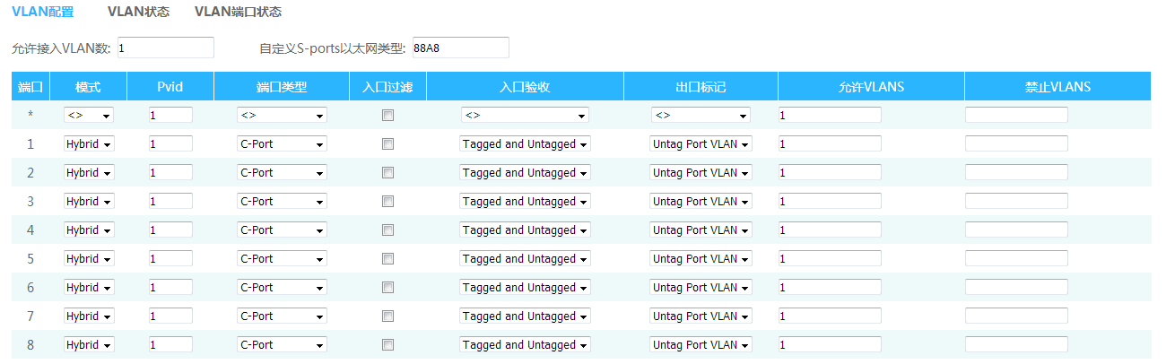
- 模式：Access、Trunk、Hybrid三种模式。

模式 | 含义
Access | 端口只能发送一个VLAN的报文，发出去的报文不带VLAN Tag。一般用于和不能识别VLAN Tag 的用户终端设备相连，或者不需要区分不同VLAN成员时使用。
Trunk | 端口能发送多个VLAN 的报文，发出去的端口PVID VLAN 的报文是否带VLAN Tag，其他VLAN 的报文是否带VLAN Tag，都可以进行配置。一般情况下，配置发出去的端口PVID VLAN的报文不带VLAN Tag，其它VLAN的报文必须带VLAN Tag。通常用于网络传输设备之间的互连。
Hybrid | 端口能发送多个VLAN 的报文，端口发出去的报文可根据需要配置所有VLAN 的报文带VLAN Tag或不带VLAN Tag，或者PVID VLAN 的报文不带VLAN Tag。Hybrid 类型端口既可以用于网络传输设备之间的互连，又可以直接连接终端设备。
- 端口默认VLAN：端口缺省VLAN，即端口PVID。Access 端口的缺省VLAN 就是它所在的VLAN；Trunk 端口和Hybrid 端口可以允许多个VLAN 通过，能够配置缺省VLAN。
- Egress Taggin：设置数据出端口时是否加Tag，Access 端口不加Tag，Trunk 端口一般加Tag。
选项 | 含义
Untag Port Vlan | 发出去的端口只有PVID VLAN不带Tag
Tag All | 发出去的端口所有VLAN都带Tag
Untag All | 发出去的端口所有VLAN都不带Tag

- Ingress Acceptance：设置数据入端口是否接收加Tag的报文
选项 | 含义
Taged and Untaged | 入端口接收所有带Tag或者不带Tag的报文
Taged Only | 入端口只接收带Tag的报文
Untaged Only | 入端口只接收不带Tag的报文
- Allowed VLANs：设置端口的所属VLAN。如设置1-3或者1,2,3，说明端口属于VLAN1-3。
VLAN状态页面可以查看端口当前所属VLAN的信息。
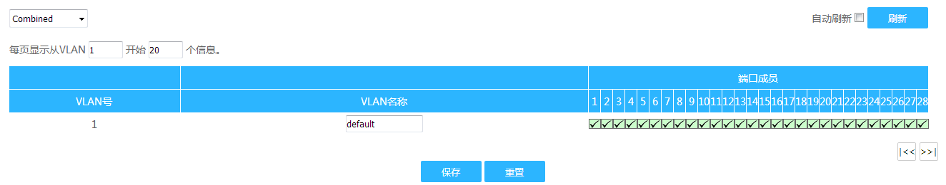
配置举例：
组网拓扑如图示：
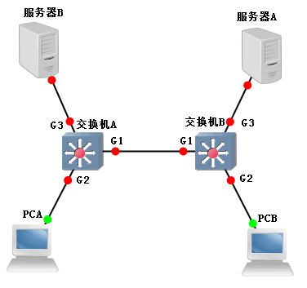

组网需求：交换机A连接PCA和服务器B，交换机B连接服务器A和计算机B；计算机A和服务器A同属一个部门，计算机B和服务器B同属一个部门；两个部门以VLAN划分，互相之前不能通信。
Step1：配置交换机A：端口G3加入VLAN3 ，端口类型为Access；端口G2添加到VLAN2，端口类型为Access；端口 G1添加到VLAN1-3，PVID为1，端口类型为Trunk，添加tag；配置如图示：
Step2：配置交换机B：端口G3加入VLAN2 ，端口类型为Access；端口G2添加到VLAN3，端口类型为Access；端口 G1添加到VLAN1-3，PVID为1，端口类型为Trunk，添加tag；配置如图示：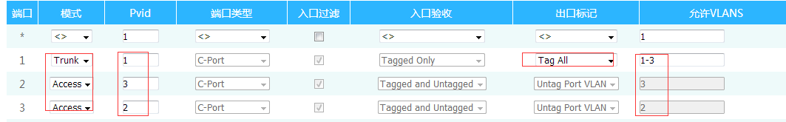

网络安全

MAC地址表
MAC（Media Access Control，媒体访问控制）地址表记录了MAC 地址与接口的对应关系，以及接口所属的VLAN 等信息。设备在转发报文时，根据报文的目的MAC 地址查询MAC 地址表，如果MAC地址表中包含与报文目的MAC地址对应的表项，则直接通过该表项中的出接口转发该报文；如果MAC 地址表中没有包含报文目的MAC 地址对应的表项时，设备将采取广播方式通过对应VLAN 内除接收接口外的所有接口转发该报文。
本页对MAC地址表进行配置，包括以下配置（如下图）：
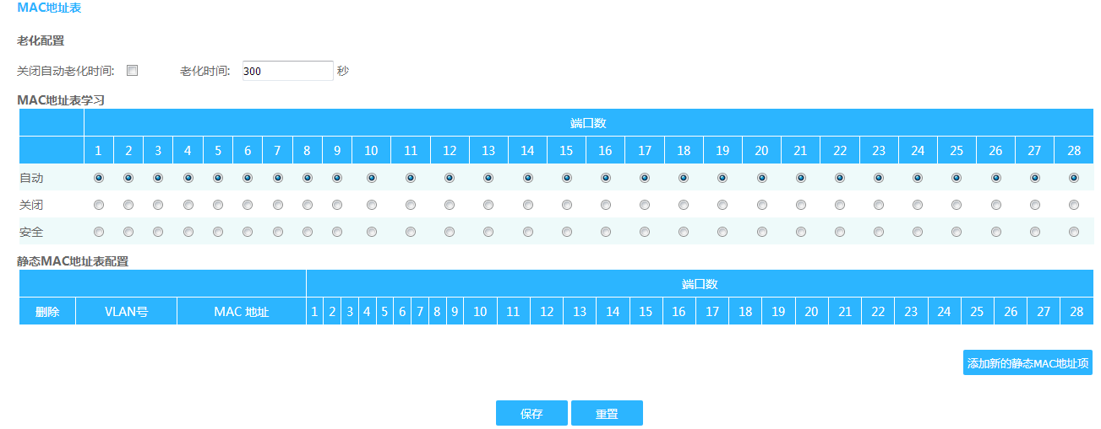
- 老化配置：可以配置MAC地址表老化时间，可以关闭老化。
配置项 | 含义
关闭自动老化时间 | 勾选后表示关闭老化，老化时间是最后一次保存的时间
老化时间 | 设置老化时间，默认300秒
- MAC地址动态学习：
自动：自动学习动态MAC地址表；
关闭：禁止端口学习动态MAC，但能学习静态MAC，有没有绑定静态MAC端口都能通信。在端口没有绑定静态MAC的情况下选择了关闭功能后，该端口发送数据以单播方式发送，接收数据以广播方式接收，如：端口1选择了关闭功能，其它端口是自动功能，则端口1给其它端口发送数据是以单播发送，其它端口发送给端口1的数据则变成了广播数据。在绑定了静态MAC后，发送和接收都是单播方式。
安全：禁止端口学习动态MAC，但能学习静态MAC，在没有绑定静态MAC情况下端口不能通信。端口在没有绑定静态MAC的情况下选择了安全功能，该端口将入端口的数据包丢弃，正常转发出端口的数据包。在绑定了静态MAC后，以单播方式发送和接收数据。
- 静态MAC地址表配置：配置静态地址表，表项不老化。
Delete:删除相应的静态MAC表项。
VLAN ID：选择添加的静态MAC属于哪个VLAN。
MAC Address：按照MAC地址的格式填写需要绑定的静态MAC。
Port Members：勾选想绑定静态MAC的端口。
提示：静态MAC 地址表项优先级高于自动生成的MAC地址表项。
配置举例：
1.关闭功能
（1）关闭端口5，端口5学习不到mac地址
（2）从端口6发包到端口5的pc，所有端口都能收到该包（DUT没有端口5的mac，将包当成未知单播包）
（3）从端口5发送包到端口6的pc，端口6能收到，其它端口收不到
（4）在端口5添加静态mac，添加静态mac成功。使用该mac地址的PC或者不是使用该mac的PC都能与其他端口正常通信，且能Ping通交换机管理Ip.端口6连接的PC往端口5连接的PC发包，该包是单播包。使用该mac地址的PC接在其它端口，不能与交换机通信。
小结：端口关闭功能禁止了动态mac地址的自动学习功能，能够学习静态mac地址，但对于端口接收和发送数据没有限制。
2.安全功能
（1）将端口5设为安全模式，端口5学习不到mac地址。
（2）端口6连接的Pc往端口5连接的pc发包，该包被当做未知单播包而广播了
（3）端口5连接的pc往端口6连接的pc发包，所有的包都被端口5过滤丢弃了
（4）在端口5添加静态Mac，添加静态mac成功。使用该mac地址的Pc能与其他端口正常通信。端口6连接的PC往端口5连接的PC发包，该包是单播包。
（5）删除步骤4添加的mac，添加一个与Pc不同的mac，该Pc发送的数据包都被端口5过滤丢弃了。
小结：端口安全功能禁止了mac地址的自动学习功能，能够学习静态mac地址，且只接收转发绑定了静态Mac的PC的数据，启用安全模式的端口会将来源于自身端口下未绑定的流量过滤丢弃，但是能接收来自设备其他端口转发的流量。
3.静态MAC绑定功能
（1）配置PC1绑定端口18，VLAN ID为1
（2）PC1接除18端口的其它端口，无法与交换机正常通信
（3）18端口接PC2，PC2能与交换机正常通信。
（4）一个端口可以最多绑定64个MAC，一个MAC在一个VLAN下只能绑定一个端口
小结：静态mac绑定后，被绑定的PC只能接被绑定端口，被绑定端口可以接任何PC。

风暴抑制
广播风暴是指网络上的广播帧由于不断被转发导致数量急剧增加而影响正常的网络通讯，严重降低网络性能。风暴抑制是指用户可以限制端口上允许接收的广播流量大小，当该类流量超过用户设置的阈值后，系统将丢弃超出流量限制的广播帧，防止广播风暴的发生，从而保证网络的正常运行。
本页对端口风暴进行配置，包括以下设置（如下图）
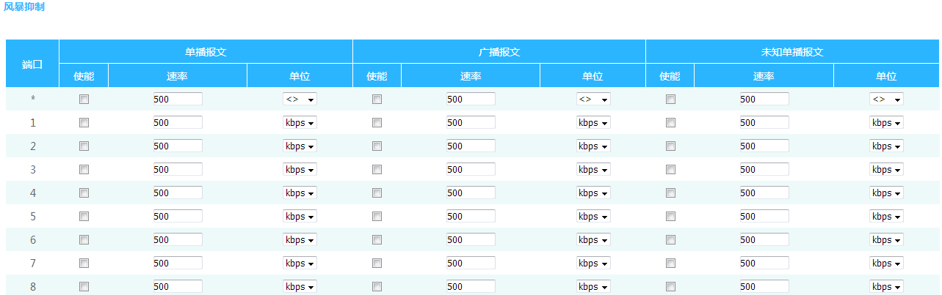
如图，端口风暴控制配置页面，可以看到主要包括端口、单播报文、广播报文、未知单播报文四部分。
- 端口：显示交换机端口号；
- 单播报文使能：勾选端表示使能端口风暴控制功能，不勾选则为未使能；
- 单播报文速率：单播报文速率默认值500；
- 单播报文单位：单播报文单位为kbps、mbps、fps、kfps,默认单位为kbps
- 广播报文使能：勾选端表示使能端口风暴控制功能，不勾选则为未使能
- 广播报文速率：广播报文速率默认值500；
- 广播报文单位：广播报文单位为kbps、mbps、fps、kfps,默认单位为kbps
- 未知单播报文使能：勾选端表示使能端口风暴控制功能，不勾选则为未使能
- 未知单播报文速率：未知单播报文速率默认值500；
- 未知单播报文单位：未知单播报文单位为kbps、mbps、fps、kfps,默认单位为kbps
配置举例： 将1-2口使能单播、广播、未知单播风暴使能，且单位设置为100kbps。配置如下：
风暴抑制页面，点选1-2口，速率改为100，保存。配置参考结果如下图：
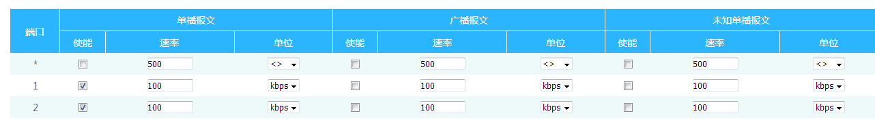

环路保护
环路保护功能功能方面类似STP，但环路保护没有IEEE标准，属于私有协议，配置使用简单，对于简单的环网拓扑和普通网络业务，在线路备份方面的优势也很明显。
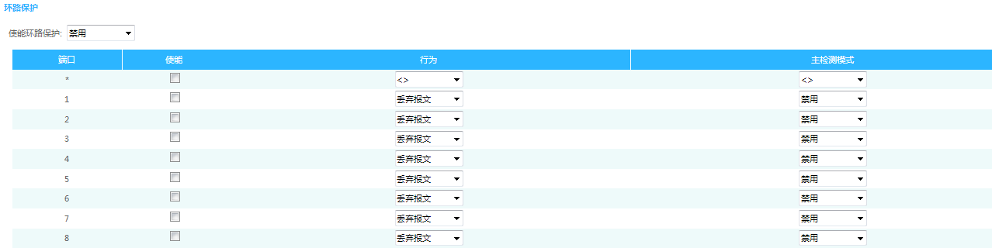
如图，环路保护页面，主要包括全局配置、端口使能和主检测模式配置三个部分。
- 全局配置—使能环路保护：默认Disable，表示全局关闭，可选项Enable，表示全局使
能环路保护；
- 全局配置—发送时间：默认300毫秒；
- 端口—显示端口号；
- 使能—勾选框，选中表示开启端口的环路保护功能，不勾选则表示不开启端口环路保
护功能；
- 主检测模式—默认Disable，表示未开启主检测，可选项Enable，表示开启主检测模式；
开启主检测模式，表示端口可周期性发送环路侦测包，探测网络上是否存在环路；
提示：STP、ERPS、Loop Protect三个环网功能不能同时开启使用！参与组环的端口都必须启用全局和端口环路保护功能，且至少有一个端口要开启主检测模式。
配置举例：配置SW1 25-26口开启环路保护，25口启用主检测模式、26口不启用主检测；SW2 25-26口开启环路保护，25-26口不启用主检测模式；配置如下：
（1）检查SW1、SW2，确认25-26口未启用STP、ERPS功能；
（2）SW1环路保护页面，全局开启环路保护，25-26端口开启环路保护，25口启用主检测模式、26口不启用主检测，保存即可；
（3）SW2环路保护页面，全局开启环路保护，25-26端口开启环路保护，25-26口不启用主检测模式，保存即可；
（4）配置OK后，线路连接两设备的25-26口，组环成功，在系统信息-环路保护状态页面可以查看组环端口状态。

系统维护

设备重启

交换机的一些功能配置，除了需要提交保存配置以外还需要重启才能使配置生效。

恢复出厂

当需要将交换机配置还原到最初的系统默认值时，可选择恢复出厂配置功能。除管理IP外，其他信息均会恢复为出厂设置。
提示：恢复出厂配置前请注意当前配置是否需要备份。

固件升级
本页提供交换机通过 WEB 方式升级系统文件功能。你可以在大华网站上下载最新版本的系统文件。

点击“选择文件”按钮，选中相应升级文件，点击“上传”，交换机开始升级。

配置导出
配置导出，可将交换机目前的配置导出到本地电脑中备份。

点击“导出配置”按钮，交换机当前配置文件导出。

配置导入
您可通过配置导入功能，将之前备份的配置文件导入到交换机中，实现配置的更新。

点击“选择文件”按钮，选中您要导入的配置文件，单击“配置导入”，完成配置文件的导入。
提示：1.配置导入以后，设备管理IP地址将变成之前备份配置里的IP地址，请最好记录，以防管理失败；
2.导出的配置文件没有扩展名，如需查看配置可以用写字本打开配置文件。

PING诊断
Ping 诊断和普通计算机上的ping 命令一样，都是用来检测网络中两个节点之间的链路是否连通。两者区别在于，两台普通计算机之间的ping 命令是为了检测物理链路连接是否正常，而交换机的ping检测功能是为了方便网络管理员检测局域网中的网络设备是否已经断开连接，定位网络故障。
本页对 ping 检测行配置，包括以下设置（如下图）：
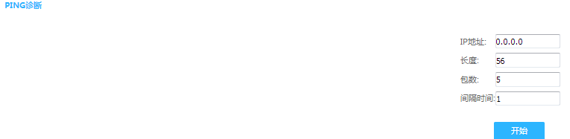

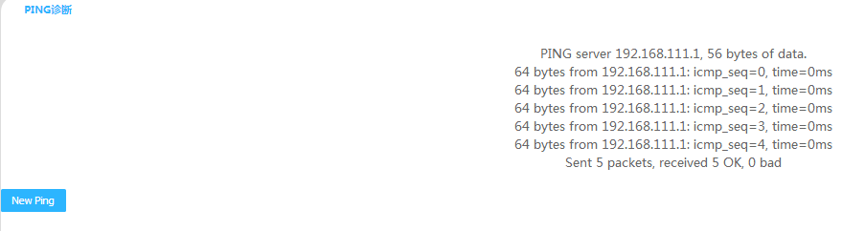
- IP 地址：测试的目的的节点的IP地址；
- 长度： 设置发起ping检测时ping报文长度，建议使用缺省值；
- 包数： 设置发起ping检测时ping包的个数；
- 时间间隔： 发起 ping 检测时，若没有收到回复，则在配置的时间间隔后再发送ping；
报文，直到所发送的报文数达到所设置的发送次数；

